Universidad Autónoma de Ciudad Juárez

Instituto de Ingeniería y Tecnología

Ingeniería en Software

Fase 1

Luis Santiesteban

Matrícula: 159907

André Martin Vera Valdez

Matrícula: 154007

Mario Amador Román

Matrícula: 159545

Jonathan Noe Viramontes Ramírez

Matrícula: 159951

Jorge Alberto Rosas Flores

Matrícula: 154037

### 

### **Métodos Formales en Especificaciones y Diseño de Software**

### *2019*

### ***Profesor:*** *BENITO ALAN PONCE RODRIGUEZ*

**Arquitecto:** *ABEL EDWIN RODRIGUEZ CHAVIRA*

### Sistema de gestión de medicamentos UAMI

Propósito

El presente documento tiene como propósito principal definir las especificaciones funcionales, no funcionales y del sistema para la implementación de una aplicación diseñada para la Universidad Autónoma De Ciudad Juárez específicamente para el área de UAMI. Este sistema busca mejorar los procesos de registro de medicamentos, así como una forma más eficiente de registrar las visitas de los pacientes que asisten diariamente buscando atenciones y la generación de reportes de enfermedades de las personas que se registran por atención. Con la anterior mencionado eliminaremos los formatos de Excel que utilizan para generar un inventario de los medicamentos y llevaremos un registro digital para pacientes junto con sus enfermedades eliminando así las bitácoras usadas actualmente.

Alcance

UAMI system será una aplicación que funcionará en un entorno web que permitirá tener una mayor escalabilidad y alcance en caso de que el sistema busque crecer y llegar a todos los campus de la universidad. Se podrá administrar de una mejor manera a los pacientes que se atienden diariamente. El tener toda la información de los usuarios almacenada en servidores nos facilitará la generación reportes mensuales sobre todas las personas que recibieron atención así como sus enfermedades .

Al manejar todo digitalmente eliminamos el papeleo rudimentario evitando así la pérdida de información constante y podemos resguardar la información de una manera más segura.

Un punto importante para UAMI es el inventario, nosotros eliminaremos el sistema actual de Excel que es bastante básico y el nuestro permitirá el registro de todos los productos que entran o salen, así como también ver la disponibilidad de los mismos y habrá la posibilidad de generar reportes semanales o mensuales con tan solo elegir las fechas en que lo necesitas.

El sistema trabajará de manera web por lo que podrán tener acceso desde cualquier equipo ya sea desde un computador o cualquier dispositivo móvil. Todo eso podrá ser posible teniendo conexión a internet y si en cualquier caso esto llegara a ser un factor importan, contaremos con protocolos que nos permitirán mantener los datos andando. El gestor de base de datos a utilizar será MySQL debido a su característica de ser software libre, lo cual nos dará una mayor flexibilidad para trabajar con el.

Glosario

* **CRUD:** (Create, Read, Update, Delete) es un acrónimo para las maneras en las que se puede operar sobre información almacenada.
* **UAMI:** (Unidad de Atención Médica Interna) es un acrónimo para centro medico interno de la Universidad Autónoma de Ciudad Juárez.
* **Medicamento:** Es una sustancia que sirve para curar o prevenir una enfermedad, para reducir sus efectos sobre el organismo o para aliviar un dolor físico. Se mide normalmente en pastillas, tabletas, o sobre dependiendo del tipo de medicamento. También se refiere a instrumentos como gasas o inyecciones.
* **Paciente:** Es la persona a la que se atiende en el departamento.
* **Consulta**: Es cuando el usuario realiza una intervención médica a un paciente.
* **Movimiento**: Este se realiza cuando a un paciente el usuario le entrega un medicamento.
* **Enfermera:** Persona con certificación en el ámbito de ciencias de la salud, encargado de brindar atención en UAMI. Tiene acceso restringido al sistema.
* **Administrador:** Persona encargada de UAMI, la cual tiene acceso total al sistema.
* **Usuario:** Personas que interactúan con el sistema.
* **Transacción:** es cuando se le otorga el medicamento al alumno o personal escolar.

# Riesgos

# **Tabla 1. Análisis de Riesgo**

|  |  |  |  |  |
| --- | --- | --- | --- | --- |
| **ID** | **Riesgo** | **Estrategias** | **Probabilidad** | **Impacto** |
| 1 | Fallos en la conexión a internet | El software tendrá un protocolo de seguridad para estos caso (La información se almacenará en una pila hasta que la conexión vuelva) | Media | Tolerable |
| 2 | Pérdida de información (Servidor online) | Diariamente se hará un respaldo de información | Muy baja | Tolerable |
| 3 | Ataque (Extracción de datos) | Los datos resguardados se encontraran encriptados. | Baja | Serio |
| 4 | Caída del servidor online | Se utilizará un servidor local | Baja | Tolerable |
| 5 | Perdida de contraseña | Existirá una opción de asistencia para recuperar tu contraseña | Alta | Tolerable |

# 

# **Donde:**

|  |  |
| --- | --- |
| Valoración de la probabilidad de que suceda el riesgo | Porcentaje |
| Muy baja | 0-9% |
| Baja | 10-25% |
| Media | 26-50% |
| Alta | 51-75% |
| Muy alta | 76-100% |

|  |  |
| --- | --- |
| ID | Valoración del impacto |
| 1 | Insignificante |
| 2 | Tolerable |
| 3 | Serio |
| 4 | Grave |

Visión general

* En la primera sección se explicarán los objetivos, el alcance que tiene nuestro sistema y la descripción del documento.
* La segunda sección contará con una descripción más general del funcionamiento de nuestro sistema. Esta sección incluye los diferentes requisitos que se nos fueron proporcionados para la creación del sistema así como la estructura de nuestra interfaz.

Descripción general

El sistema hará la recolección de la matrícula, carrera, sexo y edad de los pacientes a través de una forma que se mostrará en la pantalla del computador. Después de esto la información va directo a una base de datos y al tener la información almacenada nos permitirá generar los reportes de pacientes que han asistido mensualmente para así presentarlos en la auditoría.

El sistema incluirá un inventario de medicamentos en el que el personal de UAMI elegirá entre las diferentes opciones que serán dar de alta nuevo medicamento, salida de medicamento o entrada de medicamento y a partir de esto solo será necesario ingresar el código del producto y la cantidad que entra o sale. También se podrá visualizar la cantidad de medicamento disponible al momento.

Perspectiva del producto

UAMI System será un sistema diseñado para trabajar de manera web, lo que nos permitirá tener un mayor control sobre quienes lo utilizan, además empezará a trabajar de forma independiente pero, se espera que en un futuro se genere una evolución para que esto pueda cambiar y nuestro sistema sea parte de uno más grande que involucre a todos los departamentos de la universidad.

Funciones del producto

UAMI System permitirá realizar las siguientes funciones:

* **Registro de empleados**: El administrador del sistema se encargará de registrar a los diferentes empleados que estén interactuando con el sistema, la contraseña y nombre de usuario se generará de manera automática para evitar confusiones. También será posible brindarle un rango de autorización.
* **Administración de empleados**: El administrador podrá verificar a los diferentes empleados que tiene dados de alta en el sistema, así como sus nombres de usuario y contraseñas. Además tendrá la posibilidad de eliminar a los empleados que ya no estén colaborando con ellos.
* **Registro de pacientes**: Los pacientes que asistan deberán pasar para ser registrados en la computadora o tableta realizando un chequeo de su credencial, esto para verificar su identidad.
* **Reportes sobre asistencia de pacientes:**La generación de reportes será posible, solo será necesario asignar un rango de fechas para que así el sistema te muestre a los diferentes pacientes que asistieron durante esas fechas y también un reporte de las diferentes enfermedades presentadas.
* **Administración de medicamentos**: El administrador y la enfermera tendrán la posibilidad de registrar los medicamentos que entran, eliminar los que salen y también visualizar la disponibilidad de cada uno de ellos al instante.
* **Navegación**: El sistema está diseñado de la manera más intuitiva posible por lo tanto la navegación en el sistema no deberia ser ningun problema.

Características del usuario

UAMI System maneja 2 tipos de usuarios que interactúan de manera directa con el sistema: enfermera, encargada del departamento y los pacientes.

La encargada del departamento y la enfermera manejan un perfil específico para que su interacción con el sistema sea correcto y no se generen fallos.

* **Encargado del departamento (Administrador):** Persona que interactúa continuamente con el sistema, su nivel de estudio es de nivel universitario, no será necesaria una previa capacitación con respecto al sistema ya que será más intuitivo y sencillo que el que actualmente manejan.

* **Enfermera:** Persona que también interactúa de manera directa con el sistema, se encuentran en proceso de terminar la carrera de enfermería, no será necesaria una capacitación debido a que el sistema que están manejando es más complejo que el desarrollado actualmente.

Restricciones.

Políticas reguladoras.

La aplicación será desarrollada con software de licencia abierta, por lo tanto no requerirá de ningún pago por el uso de base de datos (MySQL) y lenguaje de programación. Por lo tanto se utilizaran los programas mediante las políticas establecidas por este tipo de licenciamientos.

Limitaciones de hardware

Para que la aplicación tenga un buen funcionamiento será necesario el uso de internet.

Interfaces con otras aplicaciones

El sistema no puede interactuar con otros sistemas (se espera que esto cambie en un futuro) y además es autónomo, por lo tanto, no se desarrollaran interfaces con otras aplicaciones. Las conexiones necesarias con MySQL se harán por medio de la configuración de estos programas.

Funciones de control

El sistema debe controlar los permisos que tiene cada usuario para su accesibilidad de una manera correcta, de tal forma que pueda acceder la información que le corresponde de acuerdo a su rol.

Requisitos de lenguaje

Toda la aplicación y el material para los usuarios debe estar en español.

Consideraciones de seguridad

Cada usuario deberá autenticarse y su acceso verificado por una sola terminal para su respectiva labor de acuerdo a lo que su rol especifique. Todas las claves de seguridad deberán estar seguras y en su defecto encriptadas en la base de datos para dar una buena seguridad al sistema y su información.

Requerimientos específicos.

En esta sección se explicará con más detalle los requerimientos específicos del sistema que se dispone a desarrollar.

Interfaz

La interfaz con la que las personas tendrán contacto será intuitiva, de tal manera que la capacitación de usuarios deberá ser menor a 1 hora. Esta interfaz se ha desarrollado para que los diferentes usuarios puedan identificar rápidamente los componentes y apartados. Los colores serán los más agradables posibles y estarán relacionados con lo que es la universidad.

* **Login**

Lo primero que se encontrarán los usuarios al ingresar a nuestra aplicación será la página de inicio de sesión, aquí será necesario proporcionar tu nombre de usuario y contraseña que te proporcionará el sistema.

* **Página de inicio**

Justo después de iniciar sesion te encontrarás con esta página que te dará la opción de navegar en el sistema. En la parte superior encontrarás el menú y abajo del mismo tendrás imágenes y texto de lo que es UAMI.

* **Menú.**

El menú se encontrará en la parte superior de todas nuestras páginas, ahí encontraras los diferentes botones que te permitirán navegar por nuestro sistema, así como las siglas del departamento y redes sociales.

* **Registro de pacientes**

En esta página aparecerá un formulario en el que vendrán varios campos en los que el usuario registrará toda su información para así ser dada de alta en la base de datos.

* **Medicamentos**

Este apartado permitirá visualizar todo el medicamento, nombre de medicamento, cantidades disponibles, etc. Además permitirá registrar los medicamentos que entran y salen diariamente del almacén.

* **Reporte de medicamentos**

Esta sección permitirá generar y visualizar los reportes de los medicamentos que sean necesarios todo esto dependiendo se generará a partir de las fechas que ingreses en el sistema.

* **Pacientes atendidos**

Esta sección permitirá visualizar a todos los pacientes que han sido atendidos así como también la generación de reportes de los mismos y de sus enfermedades, todo esto dependiendo de las fechas en las que necesites los reportes.

**Requerimientos funcionales.**

* Inicio de sesión para los usuarios.
* Generación de reportes: Se debe permitir generar un reporte para visualizar los medicamentos en existencia.
* Reportes de enfermedades: Visualización a través de un gráfico
* Captura de datos del paciente: Se deben almacenar los siguientes atributos de los pacientes a los que se le haya dado algún diagnóstico y/o medicamento: Nombre matricula, carrera, edad, sexo.
* Modificación de datos y reportes: Cualquier dato o reporte tendrá la posibilidad de ser modificado en caso de cualquier equivocación (CRUD).
* Registro de medicamentos: El sistema debe almacenar los siguientes atributos de los medicamentos: nombre y cantidad en existencia.
* Almacenamiento del medicamento: se debe de manejar por caja.
* Registro de inyecciones: se manejan por unidad al igual que los instrumentos de curación.
* Altas y bajas de medicamentos: Es necesario que el sistema registre la entrada y salida de medicamentos.
* Generación de reportes: Es indispensable que a partir de la información almacenada se generen reportes.
* Baja definitiva de productos: El sistema debe de permitir deshabilitar productos en caso de que ya no se vayan a surtir más

**Requerimientos no funcionales.**

* La interfaz debe de ser amigable para todos los usuarios, así se evitará una larga capacitación previa.
* Autenticación de inicio de sesión: nadie ajeno a UAMI debe tener acceso a la aplicación.
* Servidores online: Es necesario el almacenamiento de la información obtenida para posteriormente generar reportes
* Respaldo de información: No se puede perder ningún registro de información porque esto afectaría las auditorías.
* Información segura: necesitan que su información esté protegida y que no se pueda hacer mal uso de ella.
* Permisos de usuario: Solo el administrador debe de tener la opción de registrar usuarios o hacer modificaciones en los registros.
* Soluciones eficaces en caso de una falla en el sistema.
* La familiarización con el sistema debería tomar 1 hora aproximadamente
* Manual de usuario.

Requerimientos de usuario

* La validación del paciente será de la credencial escolar.
* Los reportes generados deberán poder modificarse en caso de algún error.
* Aunque el sistema es el mismo, los pacientes no podrán ver más que el formulario donde depositan su información.
* El administrador debe poder generar nuevos usuarios.

Requerimientos de sistema

* El sistema debe tener la opción para generar reportes según las fechas deseadas.
* El sistema debe manejar campos de texto en los formularios para que el usuario ingrese sus datos.
* Deberán existir botones para hacer modificaciones a los registros de los empleados, también para el registro de medicamentos y pacientes(insertar,editar,eliminar y mostrar). En el registro de los usuarios será imposible modificar el nombre de usuario y contraseña.
* La generación del nombre de usuario y contraseña se generarán de forma automática.
* Los botones de navegación siempre estarán presentes para evitar confusiones.

BPM (sin sistema)

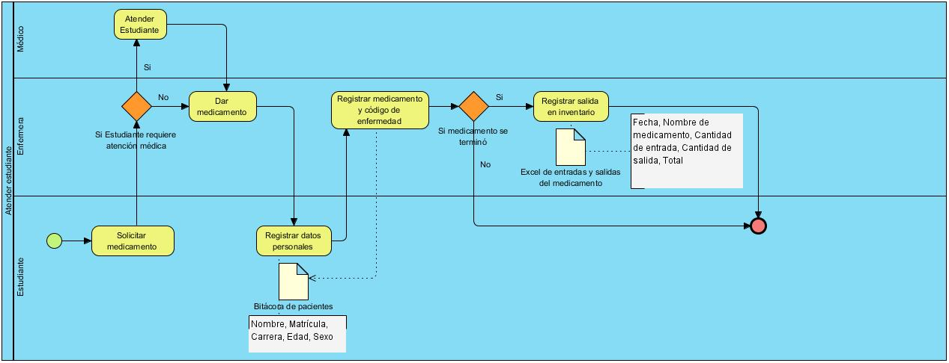

<https://drive.google.com/open?id=1rTlbxaHDEfYwErIo4gtoRGREd2uFKiDF>

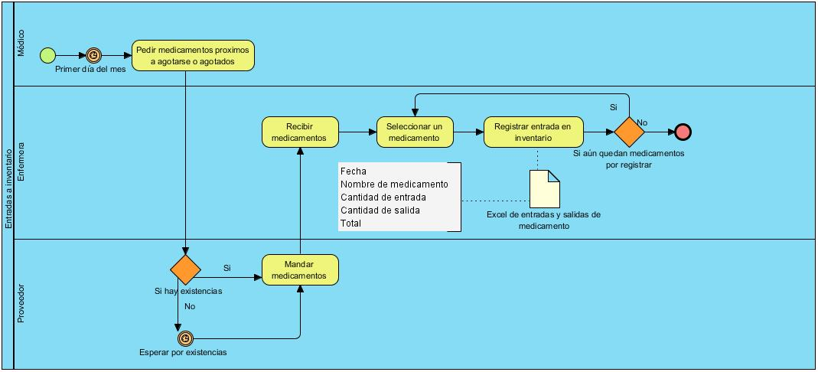

<https://drive.google.com/open?id=1Pfmoz2HGwPJot0BLWawWL67lbyqBN4Gs>

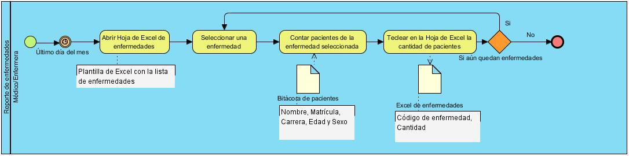

<https://drive.google.com/open?id=1IurQTP8gJCUbLZ6uXRyV1Fbp8L9hSm5l>

BPM (con sistema)

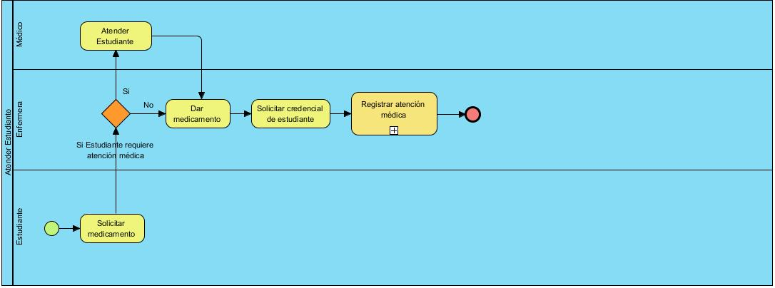

<https://drive.google.com/open?id=12r0vNff71EXNQbLN2jdyGVokcaaqXB5Y>

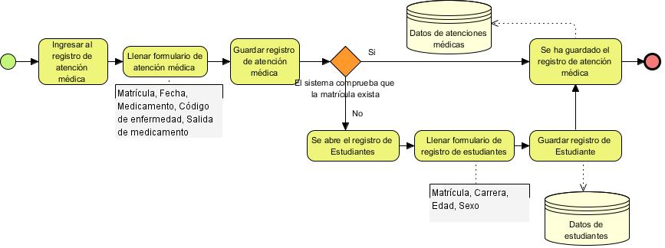

<https://drive.google.com/open?id=1G4Nlftk5BrWEJQOl2FsevH9Dvum_qIjG>

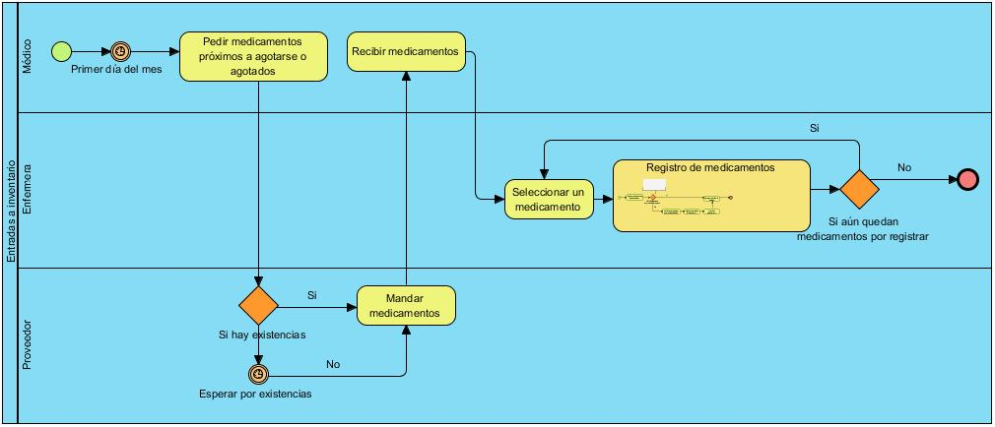

<https://drive.google.com/open?id=1q_eQZDZx5Uk_O1ZsBQHWnOxyX0vedROm>

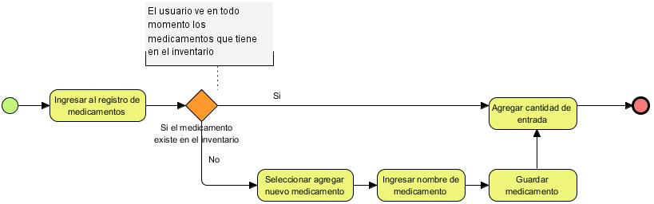

<https://drive.google.com/open?id=1RwXkt5irIEbH_a9j-QY5wDGZfbdM_QC2>

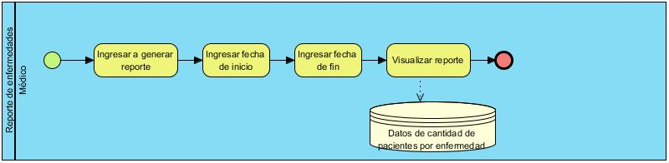

<https://drive.google.com/open?id=1-CyFnVvt3eM6wzEbH2w0rYhn4_Jgwsm6>

Casos de uso

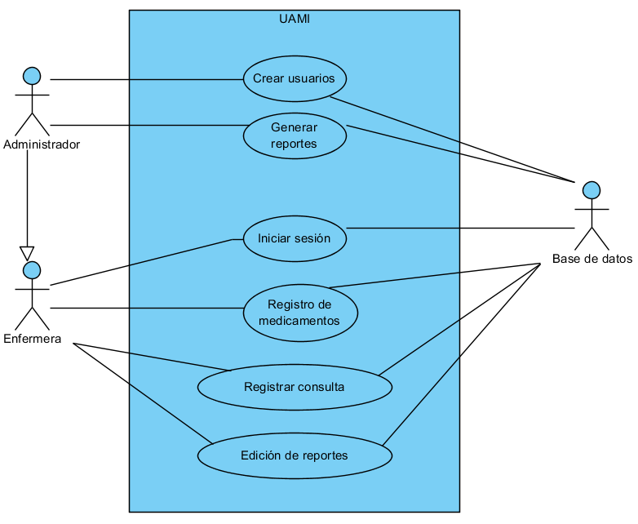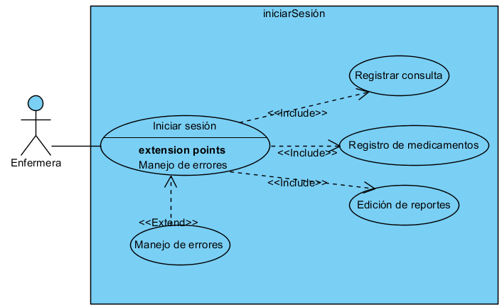

|  |  |
| --- | --- |
| **Nombre** | **Iniciar sesión** |
| Descripción | Iniciar sesión en el sistema para registrar los datos de los estudiantes y al registro de los medicamentos. |
| Actores | Actor primario: Administrador/enfermera  Actor secundario: Base de datos |
| Prioridad | Alta |
| Riesgo | Baja |
| Precondiciones | El actor debe estar dado de alta en la base de datos |
| Postcondiciones | El actor ha iniciado sesión |
| Reglas de negocio | Solo empleados o becarios de UAMI pueden hacer este caso de uso. |
| Requerimientos no funcionales | Nadie ajeno a UAMI debe tener acceso a la aplicación. |
| Extiende | Registro de usuario. |
| Trigger | El actor necesita trabajar con el sistema |
| Flujo normal | 1. El actor ingresa sus credenciales. 2. El sistema verifica las credenciales del usuario 3. El actor inicia sesión en el sistema. |
| Flujo alternativo | 1. Error al verificar las credenciales. 2. Usuario no existente. |
| Notas |  |

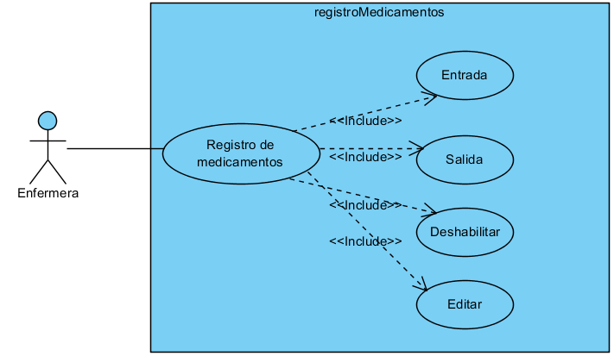

|  |  |
| --- | --- |
| **Nombre** | **Registro de medicamento** |
| Descripción | El administrador/enfermero tiene acceso al sistema y registra el medicamento que ingresa y que sale. |
| Actores | Actor primario: Administrador/enfermera  Actor secundario: Base de datos |
| Prioridad | Alta |
| Riesgo | Alta |
| Precondiciones | Iniciar sesión en el sistema |
| Postcondiciones | Registrar más medicamento.  Salir. |
| Reglas de negocio | Solo se puede registrar un medicamento a la vez. |
| Requerimientos no funcionales | Nadie ajeno a UAMI debe tener acceso a la aplicación. |
| Extiende | Actualizar registro |
| Trigger | Llegada de nuevo medicamento. |
| Flujo normal | 1. El actor captura las especificaciones del medicamento 2. Registro exitoso de medicamento. |
| Flujo alternativo | 1. Medicamento no registrado. |
| Notas |  |

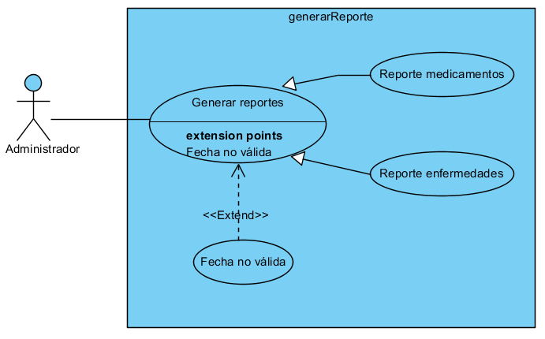

|  |  |
| --- | --- |
| **Nombre** | **Generar reportes** |
| Descripción | El administrador accede sistema, y visualizar los reportes de las enfermedades con los pacientes |
| Actores | Actor primario: Administrador  Actor secundario: Base de datos. |
| Prioridad | Opcional |
| Riesgo | Bajo |
| Precondiciones | Iniciar sesión en el sistema. |
| Postcondiciones | Generar otro reporte. |
| Reglas de negocio | Los reportes son generados para la auditorías que se hacen a UAMI. |
| Requerimientos no funcionales | No se puede perder ningún registro de información porque esto afectaría las auditorías. |
| Extiende | NA |
| Trigger | UAMI tiene que reportar cantidad de pacientes por enfermedad. |
| Flujo normal | 1. El actor accede a la sección de reportes del sistema. 2. El sistema muestra los campos para ingresar un rango de fechas. 3. El actor ingresa las fechas de consulta deseadas. 4. El actor indica al sistema que genere el reporte. 5. El sistema muestra el reporte de las enfermedades. |
| Flujo alternativo | Fechas incorrectas  Fallo al generar el reporte deseado.  Intentar nuevamente la generación de reporte |
| Notas | NA |

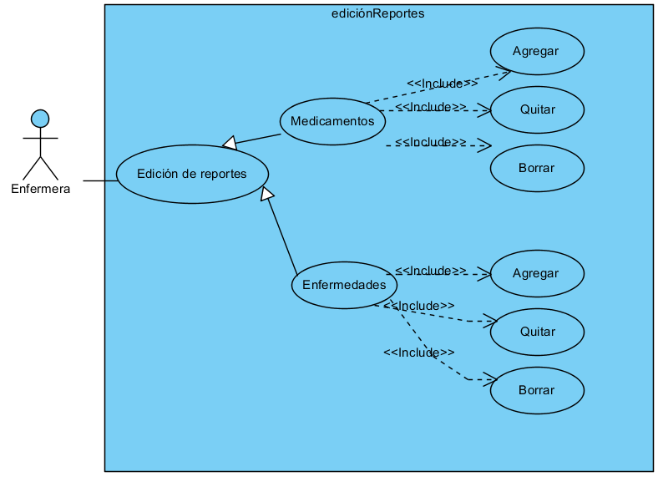

|  |  |
| --- | --- |
| **Nombre** | **Edición de reportes** |
| Descripción | Edición de reportes permite la modificación o eliminar datos en caso de ingresar datos incorrectos en la base de datos |
| Actores | Actor primario: Administrador/enfermera  Actor secundario: Base de datos. |
| Prioridad | Alto |
| Riesgos | Medio |
| Precondiciones | iniciar sesión, registro de medicamentos, registrar consultas. |
| Postcondiciones | actualización de datos para Generar reporte |
| Reglas de negocio | Los reportes son generados para la auditorías que se hacen a UAMI. |
| Requerimientos no funcionales | NA |
| Extiende | Generar reportes |
| Trigger | los actores reconocieron que un elemento fue registrado incorrectamente |
| Flujo normal | 1. El actor accede a la sección de edición de reportes del sistema. 2. El sistema muestra los elementos para modificar. 3. El actor utiliza el filtro para localizar el elemento a modificar. 4. El actor modifica el elemento. 5. El sistema muestra los elementos que pueden ser modificados. |
| Flujo alternativo | 1. el actor puede acceder al dato equivocado para editar. 2. el actor puede borrar el dato equivocado. 3. dato no actualizado |
| Notas | NA |



|  |  |
| --- | --- |
| **Nombre** | **Registro de medicamentos** |
| Descripción | El administrador/enfermero puede hacer los cambios necesarios a los registros de los medicamentos y pacientes. |
| Actores | Actor primario: Administrador/enfermera  Actor secundario: Base de datos. |
| Prioridad | Alta |
| Riesgo | Alta |
| Precondiciones | Iniciar sesión en el sistema. |
| Postcondiciones | Realizar alguna otra actividad en el sistema. |
| Reglas de negocio | Cuando un paciente recibe medicamento por parte de UAMI se debe registrar la salida del inventario. |
| Requerimientos no funcionales | No se puede perder ningún registro de información porque esto afectaría las auditorías.  La información siempre debe estar segura: necesitan que su información esté protegida y que no se pueda hacer uso de ella. |
| Extiende | Validación de paciente. |
| Trigger | Se termina alguna caja de medicamento. |
| Flujo normal | 1. El actor ingresa los datos necesarios para actualizar registros. 2. El registro se actualiza. |
| Flujo alternativo | 1. Registro no encontrado 2. Registro no actualizado. |
| Notas | NA |

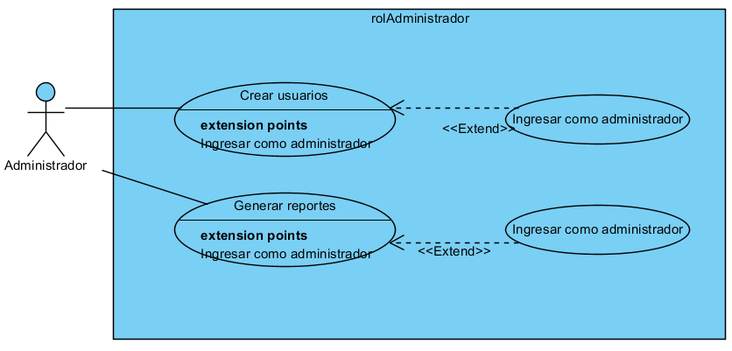

|  |  |
| --- | --- |
| **Nombre** | **Crear usuarios: rol administrador** |
| Descripción | El administrador crea usuarios para que tengan acceso a los reportes y a los registros de medicamentos. |
| Actores | Actor primario: Administrador.  Actor secundario: Base de datos. |
| Prioridad | Alta |
| Riesgo | Alto |
| Precondiciones | Estar autenticado como administrador. |
| Postcondiciones | Se crea un nuevo usuario en el sistema. |
| Reglas de negocio | Solo el administrador puede realizar este caso de uso. |
| Requerimientos no funcionales | Nadie ajeno a UAMI debe tener acceso a la aplicación.  Solo el administrador debe de tener la opción de registrar usuarios o hacer modificaciones en los registros. |
| Extiende |  |
| Trigger | UAMI necesita dar de alta a los usuarios que trabajarán con el sistema. |
| Flujo normal | 1. Se ingresan los datos del usuario a crear. 2. Se le asigna una contraseña. 3. Creación de usuario satisfactoria. |
| Flujo alternativo | 1. Creación de usuario no satisfactoria |
| Notas | NA |

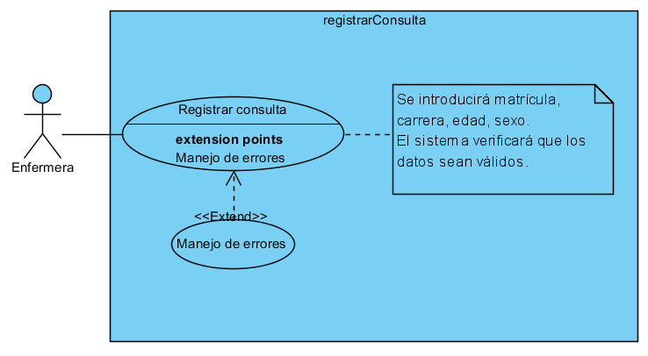

|  |  |
| --- | --- |
| **Nombre** | **Registrar Consulta** |
| Descripción | El administrador/enfermera procesa el registro de la consulta de el paciente. |
| Actores | Actor primario: Administrador/enfermera.  Actor secundario: Base de datos. |
| Prioridad | Alta |
| Riesgo | Alto |
| Precondiciones | El paciente debe ser estudiante o empleado de la universidad. |
| Postcondiciones | Se podrá realizar alguna otra operación en el sistema. |
| Reglas  de negocio | Solo pacientes que reciben medicamentos por parte de UAMI realizan este caso de uso. |
| Requerimientos no funcionales | No se puede perder ningún registro de información porque esto afectaría las auditorías. |
| Extiende | NA |
| Trigger | Un paciente atendido por UAMI ha recibido medicamento. |
| Flujo normal | 1. Se atiende al paciente.    1. Se le otorga algún tipo de medicamento       1. Se termina una caja de medicamento.          1. Se actualizan los registros. 2. El paciente con su credencial realiza la validación de la entrega de medicamento |
| Flujo alternativo | 1. No se entrega medicamento al paciente.    1. No se realiza ningún cambio en los registros. |
| Notas | NA |

Diagrama de clases

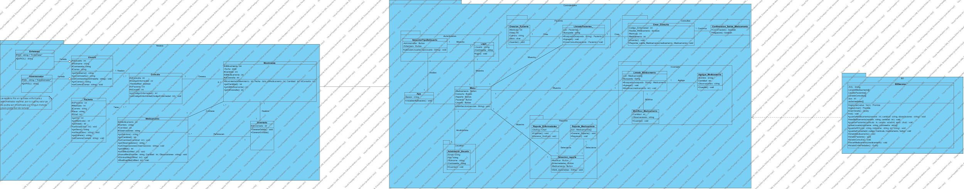

<https://drive.google.com/drive/u/1/folders/1TZvn1WUPT2m01MNHjCspyhsS8wb6Wnc7>

Apéndice

Elicitación

### Entrevista a UAMI llevada a cabo el dia 10/09/2019

* ¿Cómo almacenan la información?

Conforme llega la gente, en hojas de registro de libros. después es escrito en una hoja de Excel.

* ¿En dónde y qué información registra?

en un documento de Excel registran citas para síndrome Papanicolaou y alta y baja de medicamentos.

* ¿Que registran para los medicamentos?

nombre, cantidad de entrada, fecha de entrada,cantidad de salida, fecha de salida.

* ¿Que registran para la consulta del libro?

nombre del alumno, matricula, edad, programa, diagnostico, codigo de enfermedad.

·

* ¿Quien nos atendió?

Jessica Aragón

La entrevista fue dirigida a Jessica Aragón y se llevó a cabo el día 17/09/2019 en UAMI.

* ¿Qué es lo que hace el sistema actual?

Tenemos todo por separado, actualmente nuestro sistema de inventario solo nos permite registrar entrada y salida de medicamentos

* ¿Cuales son las principales complicaciones a la hora de trabajar

con el sistema?

Muchas hojas de excel que se tienen que manejar, y además de que al momento de ver los medicamentos, tienes que entrar a cada uno para ver la cantidad de cajas disponibles.

* ¿Todo lo generado a mano es realmente necesario? ¿Por qué?

No, primero se genera a mano por los alumnos y nosotros ingresamos solo el código de la enfermedad, y con eso se genera una gráfica de cuántos pacientes tuvieron cierto código de enfermedad.

* ¿Manejan una agenda?

Si, pero solamente para cuando se realizan los papanicolao, para lo demás se van atendiendo a las personas como van llegando

* ¿Qué información es necesaria en la auditoría que les realizan?

La bitácora en físico para comprobar que el medicamento si fue entregado a personas físicas, ya que ellos son los que llenan la información y nosotros simplemente capturamos el código de la enfermedad

* ¿Se necesita seguir generando comprobantes a cada usuario?

Si, nos gustaría que se pueda implementar como en el centro de cómputo de ICB ya que ahi con la credencial del alumno la leen y con eso obtienen la información y pueden ingresar al centro, nos gustaría lo mismo para con eso poder comprobar que el alumno si es el que está viniendo y se le entrega el medicamento

* ¿La firma de cada alumno es un requerimiento clave?

No, pero lo que si es necesario es que los alumnos llenen la hoja de la bitácora para poder comprobar como ya mencione